

**操作系统及应用**

**课程设计**

|  |  |
| --- | --- |
| **题 目** | **\*\*\*\*** |
| **学院（系）** | **信息技术学院** |
| **专 业** | **计算机科学与技术** |
| **班 级** | **2021级1班** |
| **学号 姓名** | **完整学号 姓名（按实际工作量递减排序，此行需删去）** |
|  | **\*\*\*\*\*** |
|  | **\*\*\*\*\*** |
|  | **\*\*\*\*\*** |
| **指导教师** | **杨成义** |

|  |  |  |  |  |  |
| --- | --- | --- | --- | --- | --- |
| **2024** | **年** | **1** | **月** | **5** | **日** |

摘 要（黑体三号）

摘要内容：（中文宋体小四，西文Times New Roman 小四，首行缩进2字符，两端对齐，1.5倍行距）

严格按三部分论述：

1. 为什么做这个算法，算法有什么作用？
2. 怎么实现算法的？
3. 算法做的怎么样，运行效果如何，得到什么结论？（400—700字）

（空一行）

【关键词】 （黑体小四，首行缩进2字符）关键词1；关键词2；关键词3（3—5个关键词，宋体小四）

一定是名词术语，且是摘要中出现的关键术语，或重要的理论原理。以摘要中出现的顺序排列，关键词之间用分号；间隔。

**ABSTRACT** (Times New Roman 字母大写，三号，粗体，居中)

This paper …… (Times New Roman 小四号，首行缩进2字符，两端对齐，1.5倍行距)

（英文摘要严格与中文对应）……

……

……

（空一行）

**Key words:**（Times New Roman，加粗，小四号，首行缩进2字符）paper; this (Times New Roman 小四号，无加粗)

目 录（黑体三号、无缩进，居中对齐）

第1章 概述（黑体四号,Times New Roman） 1

1.1 背景及意义（宋体小四号,Times New Roman） 1

1.1.1 应用场景（宋体小四号,Times New Roman） 1

1.1.2 算法作用（宋体小四号,Times New Roman） 1

1.2 设计要求 1

(章标题黑体四号，其余二级和三级标题均宋体小四，全部无段前段后距，行距1.5倍)

第2章 概要设计 2

2.1 相关理论知识及工作原理 2

2.2 设计思路 2

第3章 详细设计 3

3.1 算法流程图 3

3.2 数据结构说明 3

3.3 重要函数说明 3

3.4 程序源代码 3

第4章 程序实现与测试 4

4.1 运行环境和编程工具 4

4.2 程序运行及测试 4

4.2 结果分析 4

第5章 用户使用说明 5

总 结 6

参考文献 7

致 谢 8

（总结、参考文献、致谢黑体四号）

# 

# 第1章 概述（黑体三号）

（章标题段前距为0行、段后距为0.5行，1.5倍行距，无缩进，居中对齐）

### 1.1 背景及意义（二级标题，左对齐，无缩进，黑体四号，段前距为0.5行、段后距为0.5行，1.5倍行距）

正文宋体小四号，1.5倍行距，正文段落首行缩进2字符，两端对齐

两部分不可缺少：

1. 算法的应用场景，在什么具体环境中会使用该算法？
2. 算法的作用，使用算法能达到什么效果？

1.1.1 应用场景（三级标题，左对齐，无缩进，黑体小四，段前为0.5行、段后为0.5行，1.5倍行距，不推荐使用三级标题）

### 1.1.2 算法作用

### 1.2 设计要求

对课设题目中要解决的问题进行详细说明。

# 第2章 概要设计（黑体三号）

### 2.1 相关理论知识及工作原理

正文宋体小四号，1.5倍行距，正文段落首行缩进2字符，两端对齐

算法中涉及的所有概念和术语都可以进行解释说明。（概念和术语必须要和该算法有联系，注意概念间的关系，包含或者从属关系的概念应该用层级的段落结构，其余使用并列的段落结构）。

### 2.1.1 三级标题（左对齐，无缩进，黑体小四号，段前为0.5行、段后为0.5行，1.5倍行距）

### 2.2 设计思路

正文宋体小四号，1.5倍行距，正文段落首行缩进2字符，两端对齐

解决此问题时，程序设计工作分哪些步骤去完成，给出具体思路和流程。

# 第3章 详细设计

### 3.1 算法流程图

正文宋体小四号，1.5倍行距，正文段落首行缩进2字符，两端对齐。图居中对齐，不要设置首行缩进后再居中。图示（即图的名称）黑体，五号，居中

文字描述算法的具体流程。

算法流程图（可能多个）用Visio软件中基本流程图进行绘制。应与文字描述内容保持一致。

图示例：**图不要过大或者过小，标准是图内文字显示约5号字体大小**



图3.1 程序流程图（为第二章第一个图，所以是2.1，不是2.3.1，和所在小节无关）

（图和图示居中对齐，图示在下，图示黑体五号，无加粗。）

### 3.2 数据结构说明

算法中包含的重要数据结构有哪些，根据源代码说明。

### 3.3 重要函数说明

（如采用Java的源代码，标题中“函数”可替换成“方法”，目录也要修改）

算法中包含的重要函数有哪些，这些函数之间调用关系如何？根据源代码说明。

### 3.4 程序源代码

正文宋体小四号，1.5倍行距，正文段落首行缩进2字符，左对齐

**部分重要的**源代码即可：重要的全局变量，或主要功能实现的函数或方法（不能超过4页）

# 第4章 程序实现与测试

### 4.1 运行环境和编程工具

文字说明实现程序所用的系统平台、编程语言、编程软件等，截图编程软件的界面（如下图所示），并简单说明程序的运行方式和文件组织结构。

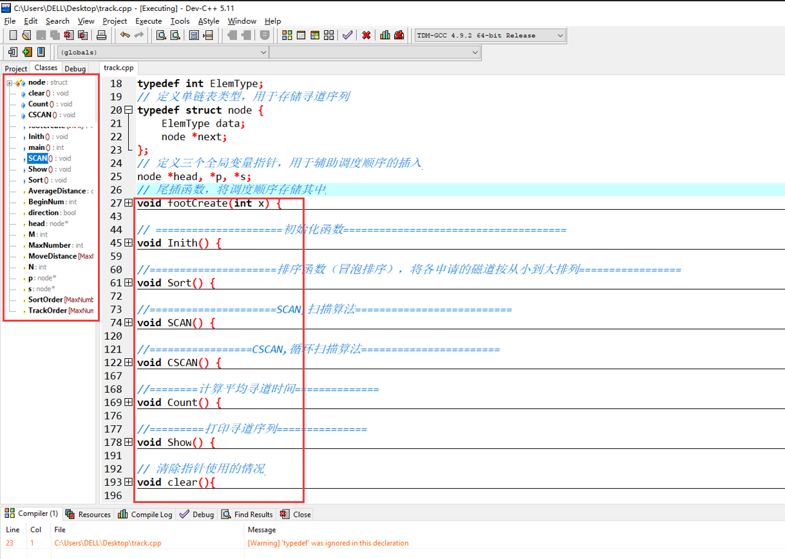

图4.1 Dev-C++编程软件界面

### 4.2程序运行及测试

正文宋体小四号，1.5倍行距，正文段落首行缩进2字符，两端对齐

在程序调试和运行过程中，对关键步骤进行截图，然后配以文字说明。

针对截图，如果图中某些数据是用户输入的，需文字指明输入是什么，并解释说明该数据代表的含义，如果同类型的数据比较多，可以选取代表性的一两个进行说明。（不要涉及源代码的解释）

如果图中某些数据是程序的输出，同样，文字指明输出是什么，又代表什么含义。可以选取代表性的进行说明（不要涉及源代码的解释）

如果截图是程序运行后，显示的中间结果或者最终结果，需要自行先文字计算一遍结果，对比程序运算的结果，从而证明程序运行的正确性。

### 4.3 结果分析

正文宋体小四号，1.5倍行距，正文段落首行缩进2字符，两端对齐

根据运行结果对程序整体进行评价，程序是否完成了算法的所有功能？如未达到，原因是什么？

算法对使用的数据是否有限制？比如进程优先级不能为负数，磁道序号不能超过20个？

相关数据输入出错，程序能否进行提醒或报错？

# 第5章 用户使用说明

截图说明最终的EXE可执行程序如何进行操作。（执行程序如果相对比较简单，或者界面都有明确提示，用户使用起来基本无门槛，该章可完全不写）

注意目录正确

# 总 结

内容（小四、宋体、行距1.5倍，首行缩进2字符，两端对齐）

总结课程设计中所遇到的问题，和解决方式，说明通过课程设计学习到了什么，掌握了什么知识，还有哪些不足和可以改进的地方。

# 参考文献

内容（中文小四宋体，英文小四Times New Roman，两端对齐，无缩进，1.5倍行距）

严格按照文中出现的注释顺序进行排列，文献参考量至少10篇。

参考文献的日期必须是最近5年内的，及2018年（含）以后。使用下列参考文献的**格式**：（[M]代表书籍；[J]代表学术期刊；[D]代表学位论文）以下文献不能使用内容，和操作系统无关。

[1] Steve Rackley.无线网络技术原理与应用[M].北京：电子工业出版社，2020

[2]雷震甲主编.网络工程师教程.第4版[M].北京：清华大学出版社，2018

[3]赵冬梅,裴佳欢.混合式教学在“大学计算机”课程中的应用探究[J]. 中小学电教. 2019(06)

[4]曾明星,周清平,蔡国民,王晓波.基于MOOC的翻转课堂教学模式研究[J].中国电化教育. 2019(04)

# 致 谢

内容（小四、宋体，行距1.5倍、首行缩进2字符，两端对齐）

1.做本次课程设计的心得体会。

2.致谢在课程设计中帮助过你的人。

不要出现以下字眼： “实验报告”、“毕业设计”、“论文”、“两周”（课程设计是一个学期）、 “大学四年”、“导师”、（不是毕业设计）、“陈老师”（我不姓陈）等，不要出现错误学校名和人名。

分章使用换页符，除了章节（无缩进，居中）、二三级标题（左对齐，无缩进）、图及图示（无缩进，居中），正文均是首行缩进2字符。